MÓDULO: ENTORNOS DE DESARROLLO (ETS)
CURSO 2022-2023
Actividad Evaluable
Nombre: Determinar los casos de prueba de caja negra.
Descripción de la actividad

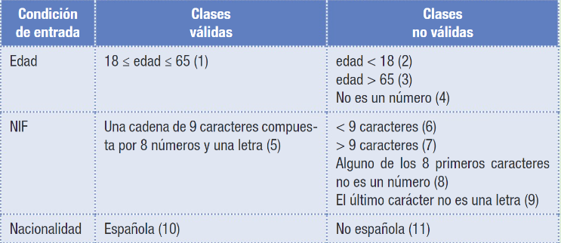

Dada la mencionada aplicación, determinar los casos de prueba con las clases no válidas, que se muestran a continuación
-Equipo y material necesario:

● Ordenador,
● Editor de texto.
Instrucciones específicas de realización
Realizar DOS tablas con 4 columnas en la cual muestres en cada fila una combinación de entradas y las clases que forman dicha combinación.

Combinaciones Válidas

Edad | NIF | Nacionalidad | Clases incluidas
34 | 78718263g | Española | (1)(5)(10)
18 | 54896321F | Española | (1)(5)(10)
64 | 75145685J | Española | (1)(5)(10)

Combinaciones No válidas

Edad | NIF | Nacionalidad | Clases incluidas
23 | 487926379 | Española | (1)(9)(10)
66 | 7G485931V | Española | (3)(8)(10)
36 | 78718263g | Inglesa | (1)(8)(11)
17 | 8891567S | Italiano | (2)(6)(11)
Jj | 8712567897F | Húngaro | (4)(7)(11)
Hola | 43836167F | Rusa | (4)(5)(11)

